本章目标
- 【1】域运算符
- 域运算符是一种新增的运算符，用两个冒号来表示“：：”.
对与局部变量同名的全局变量进行访问。接下来我们举个例子来说明这点：
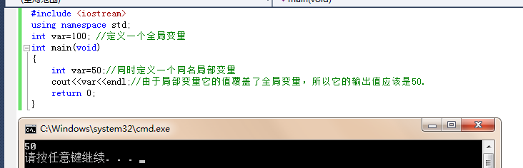
那么我们如何访问全局变量呢.?可以用运算符来访问，用两个“：：”。

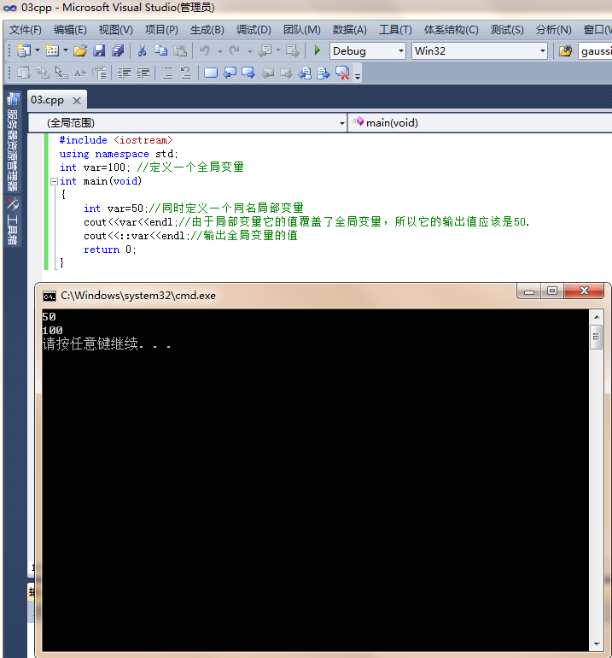
（2）可以用于表示类的成员，它将在关于类的一节中详细介绍。
- 【2】new、delete运算符
- new运算符可以用于创建堆空间，类似C语言的malloc()。
- 如果成功的话，返回新分配的空间的首地址。失败的话，一般也不会返回空指针NULL，如果失败的话，直接抛出异常了。C++是支持异常的，因而我们不需要对返回的值与NULL进行比较，因为它直接抛出异常。
- 语法是这样的：
指针变量=new 数据类型; //表示创建一个数据类型的元素
指针变量=new 数据类型[长度n];//表示创建n个数据类型的元素
例如：
Int *p;p=new int;
Char *pStr=new char[50];
接下来我们举个例子：
我们申请了一个空间，整形占四个字节。内容是随机的，不确定的。
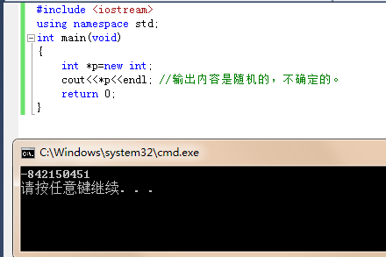
可是这个值是随机的。内容是不确定的。
堆栈我们自己分配的空间，我们要自己销毁它。
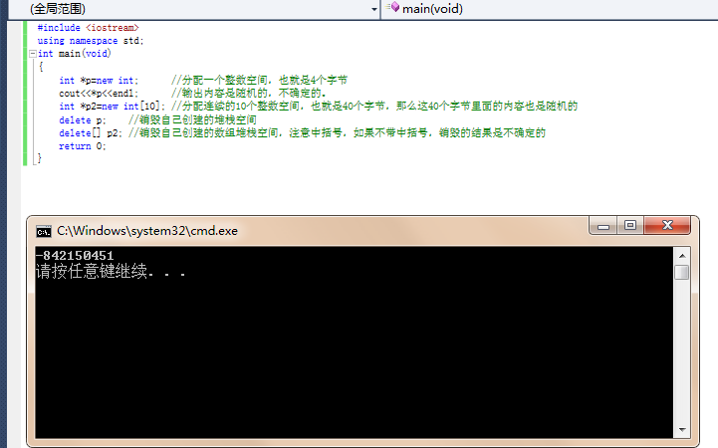
如果我们分配空间的时候，需要我们指定一个初始值，我们需要加一个圆括号：
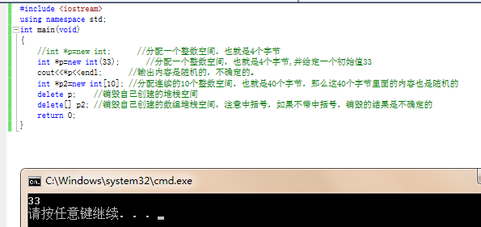这意味着我们分配了整数空间4个字节，并存放了整数33.而这里数组是没法初始化的，如果需要初始化，需要通过循环语句逐个赋值。
Delete运算符，可以释放堆空间。与C语言中的Free相对应。
- 语法：
delete 指针变量;
Delete [] 指针变量; //这里需要注意的是，new的时候有中括号，delete的时候也要有中括号。否则的化，释放的结果是不确定的。
例如
delete p;
delete [] pStr;
另外一个需要注意的是，中括号是分配的连续n个数据类型的空间，而圆括号是对一个空间进行初始化。
接下来我们看一下new、delete运算符做了几件事情。
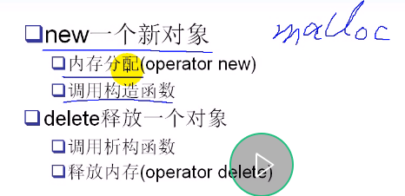
New做了两件事情，C语言的malloc只做了一件事情，只做内存的分配，这边的内存分配相当于operator new。
内存分配和调用构造函数的两个操作我们叫做new operator（new 操作符）。
实际上new有三种用法：
- new operator //分配内存，并且调用构造函数
- Operator new //只分配内存，不调用构造函数
- Placement new //不分配内存，紧急只是调用了拷贝构造函数。
关于operator new 和placement new我们只做简单的了解，后面我们再做详细的讲解。
我们今天只讲解new operator,也就是分配内存和调用构造函数的用法。当然我们还看不到构造函数的调用 ，因为我们还没讲到类。我们需要知道的就是new operator（new 运算符）。
- Delete释放一个对象
（1）调用析构函数
（2）释放内存（operator delete）
【3】重载
- 重载是:相同的作用域，函数的名称相同，而参数不同的，我们把他们叫做重载overload
- 函数的重载又称为函数的多态性，这种多态性我们称为静态的多态性。而不是动态的多态，动态的多态是表现为派生类。这些函数的入口地址实在编译的时候就已经确定的，静态的多态实在编译的时候确定函数的入口地址（静态多态也成为静态联编），而动态的多态是在运行时确定函数的入口地址（动态联编）。静态的多态可以通过函数的重载来实现，动态的多态是发生在基类和派生类之间，是通过虚函数来实现的。这一点后面在讲解。
- 函数重载的不同形式
（1）形参的数量不同
（2）形参的类型不同
（3）形参的顺序不同
（4）形参的数量和类型都不同。
总而言之就是参数不同。加下来我们举个例来说明这点：
它的第一个要求是作用域是相同的，我们都定义两个全局的函数（函数名相同，但是参数类型不同）：
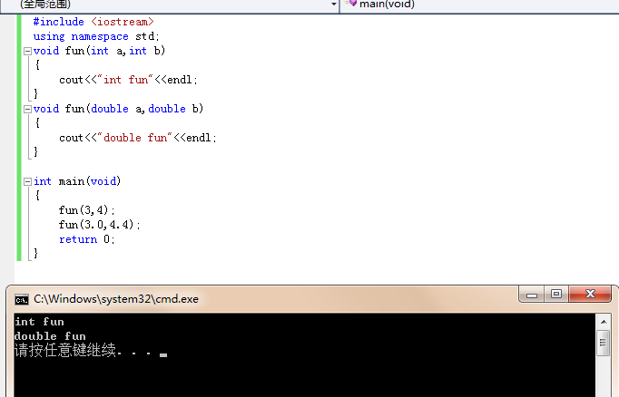
- 调用重载函数的时候，编译器通过检查实际参数的个数、类型和顺序来确定相应的被调函数。
下面是一些合法的重载的例子：
Int abs(int i);
Long abs(long l);
Double abs(double d);
下面是非法的重载的例子：.
Int abs(int i);
Long abs(int i);
Void abs(int i);
//如果返回类型不同，而函数名相同，形参也相同，则是不合法的，编译器会报”语法错误”。
- 【4】Name managling与extern “C”
Name managling这里把它翻译为名字改编。为什么需要name managling呢？是支持重载我们引入的一种技术。
也就是说如前面的例子一样：两个重载的函数名字是一样的，实际上系统会对名字进行改编，编译器看到的不是fun()，而是其他的名字。那么到底是什么名字呢？
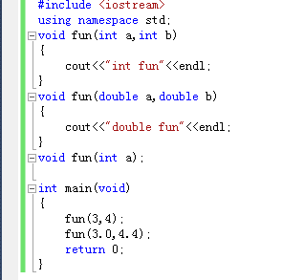
三个函数都构成了重载，第三个函数只有声明，没有实现。
所以调用的时候会出错：
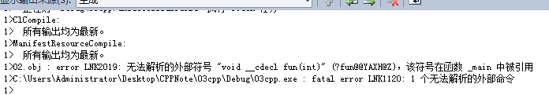
可以看到无法解析外部符号，可以看到这个符号不再是fun(int)，而是？fun@@YAXH@Z。也就是说编译器对这个数进行名字的改编。为了支持重载，需要编译器对这些重载的函数进行改编。也就是说改编之后的函数名是不同的。
- Extern ”C“是实现C和C++的混合编程
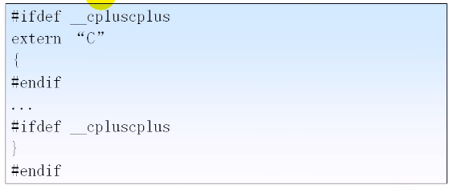
在void fun(int a)前面加extern “C”关键词，那么运行就会出现下下面的错误提示：
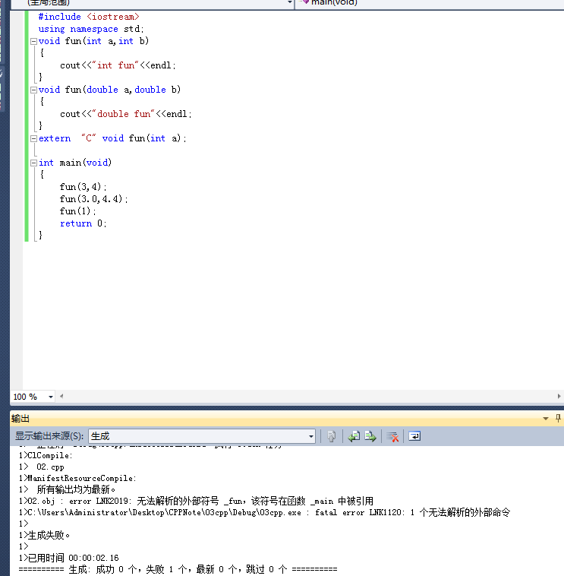
也就是说加上extern “C”就不进行名字改编。按照C语言的方式进行解析，我们知道C语言是不进行名字改编。也就不可以支持函数重载。
如果我们想要C++编写的一些函数，能够被C语言调用的话，我们就需要在这个函数之前加上extern “C”
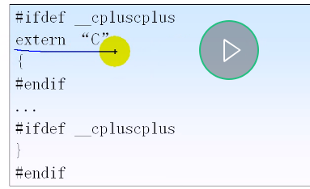
也就是说我们编写了好多的函数，如果我们需要C语言调用的话，我们就需要加上：extern “C”
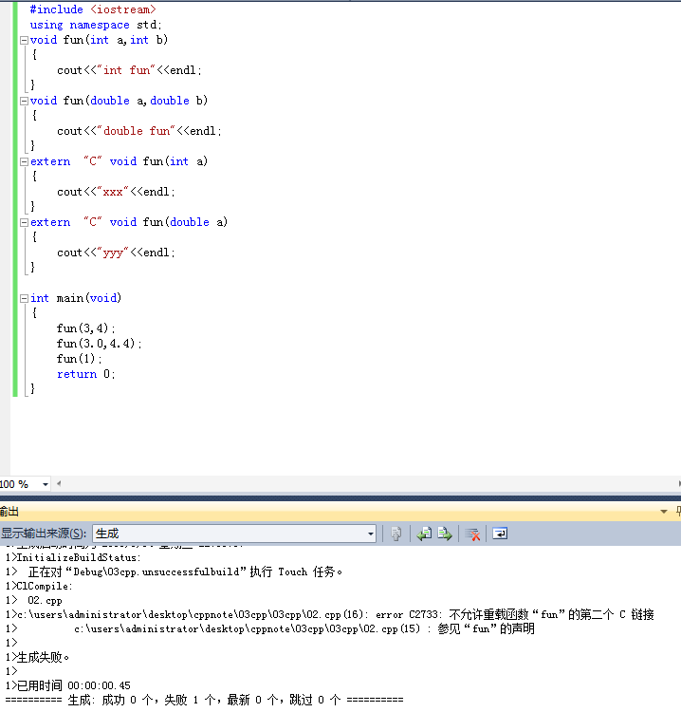
因为两个extern “C”的名字是一样的，并且不允许重载，所以报错。
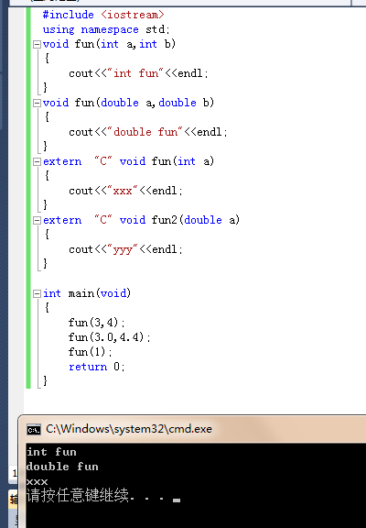.
因为有extern “C”，就不参与函数重载了，所以输出“xxx”，如果我们有很多extern “C”的话。我们可以这么编写：括起来：
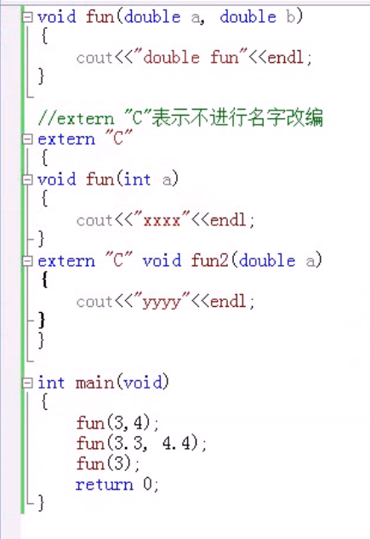
如果我们希望写的更好一些的话，可以写成这样：
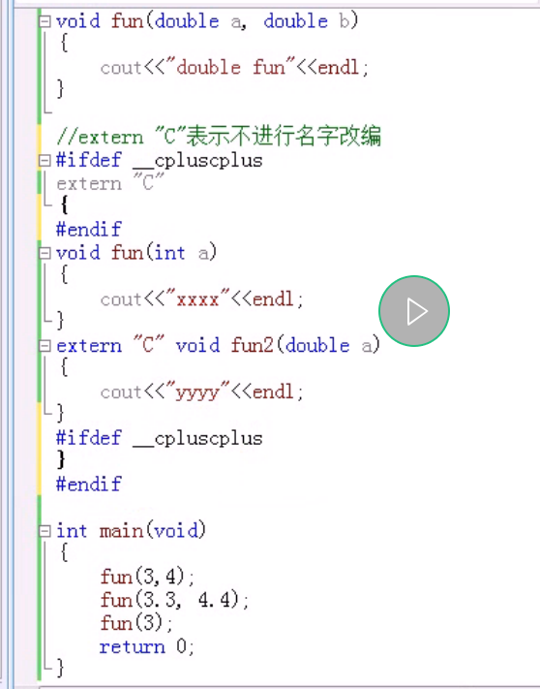
为什么我们要写#ifdef _cplusplus呢？因为很多时候，我们会将这段代码放到一个头文件当中，头文件实际上不给出实际的实现。只给出函数的声明。假设这个文件是a.h，那么这个文件既可以被C语言使用，也可以被C++使用。而他的实现是在C++语言中提供的。也就是说C++语言编写的程序，可以被C语言调用，只需要给他这个头文件。那么在C++中也是可以用的。两者都可以使用，在C语言使用的时候，是不需要加上extern “C”的，因为C语言没有名字改编，在C++中是含有extern “C”的，因为有名字改编。
也就是extern “C”是实现C语言和C++的混合编程。如果C++上有定义这个宏，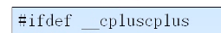我们就加上extern “C” 。
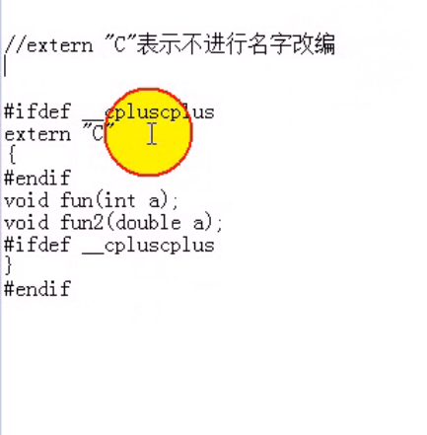
这是名字改编的作用，一个是可以支持重载，一个是支持C语言和C++语言的混合编程。
- 【5】带默认参数的函数
- 函数在声明或定义的时候，我们可以给这些形参一些默认的值。
- 调用函数时，若没有给出实参，则按照指定的默认值进行工作。
我们来举一个例子吧：

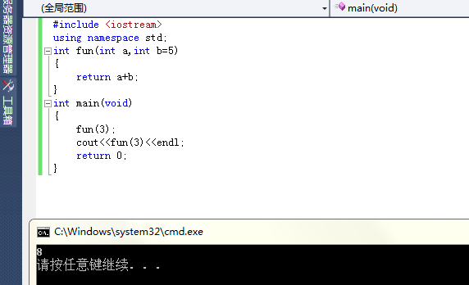
我们没有给出第一个参数的值，b的值采用默认的值。

- 函数在没有声明时，在函数定义中指定形参的默认值。
- 函数在既有定义又有声明的时候，声明时指定后，定以后就不能再指定默认值。
这是什么意思呢？
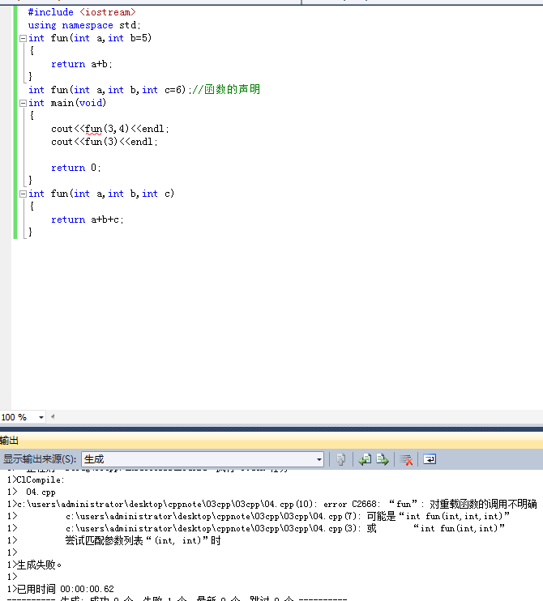
出现了一个新问题，函数出现了二义性。
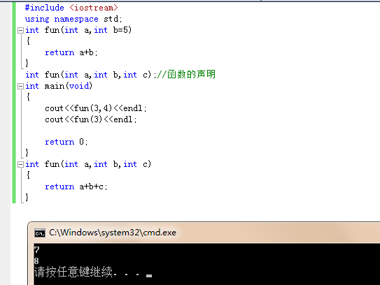
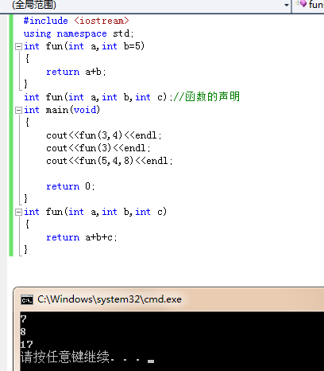
- 默认值的定义必须遵循从右到左的顺序，如果某个形参没有默认值，则左边的参数就不能有默认值。
Void func1(int a ,double b=4.5,int c=3); //合法
Void func1(int a=1,double b,int c=3);//不合法
- 函数调用的时候，实参与形参按照从左到右的顺序进行匹配。
- 我们使用重载函数中使用形参带默认值时，可能产生二义性，前面已经遇到过了。
- 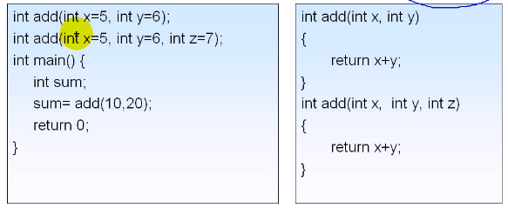
- 比如说这个例子，那么这个函数可以调用第一个函数，也可以调用第二个函数
- 